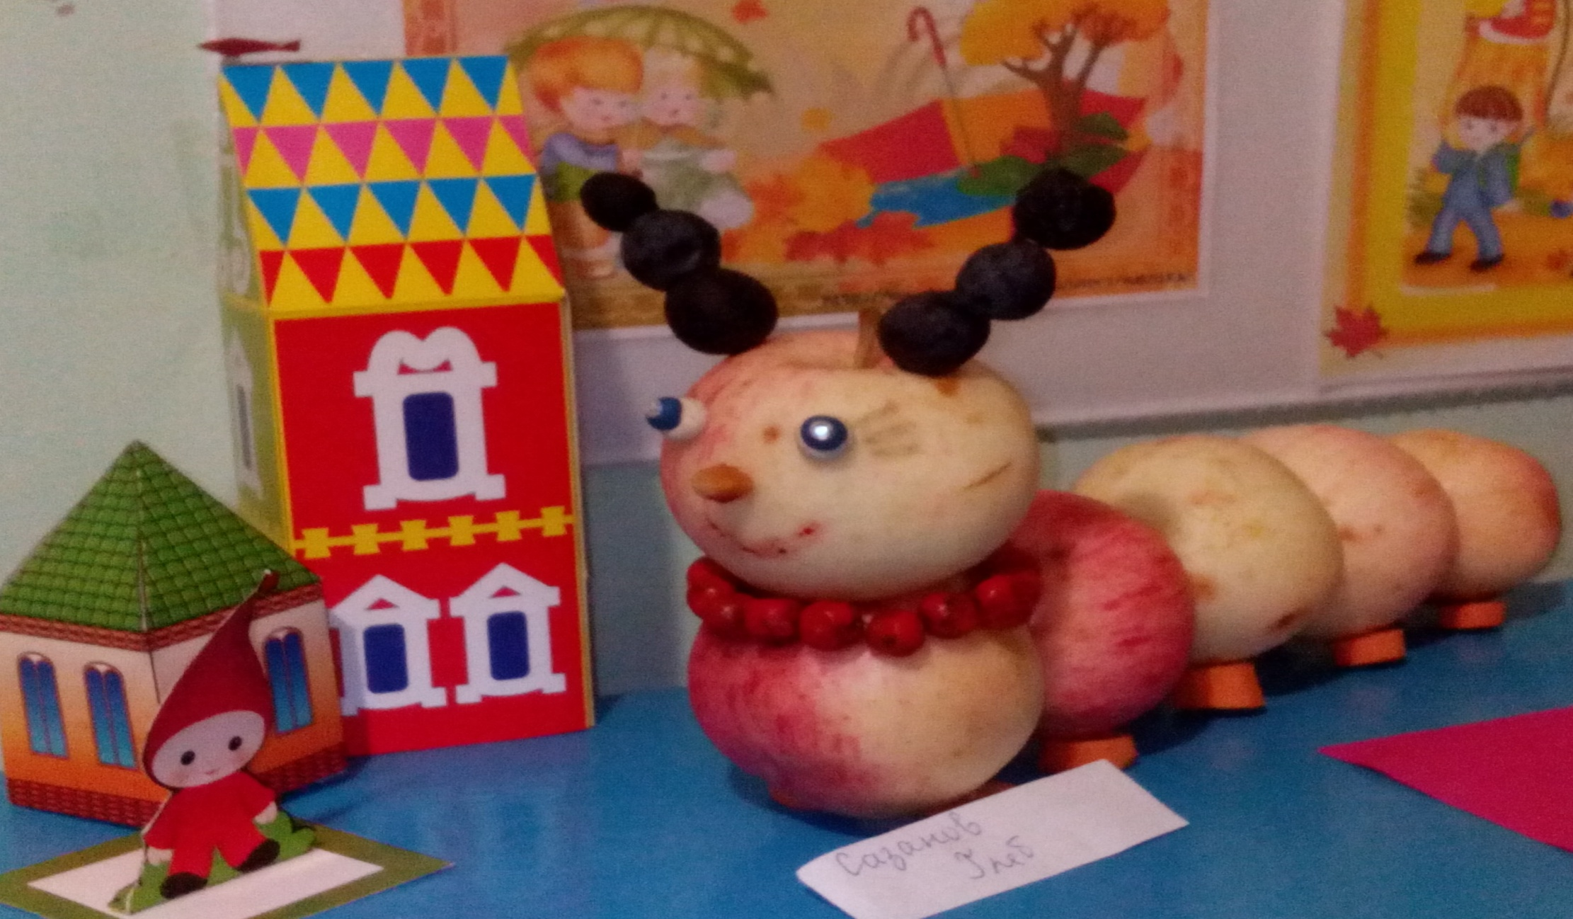
«Если с другом вышел в путь…» Работа Сазанова Глеба, средняя группа, 4 года, воспитатель Зайцева Л.В.

